**PROCESO DIRECCIÓN DE FORMACIÓN PROFESIONAL INTEGRAL**

**FORMATO GUÍA DE APRENDIZAJE**

**IDENTIFICACIÓN DE LA GUIA DE APRENDIZAJE**

* **Denominación del Programa de Formación**: Análisis y Desarrollo de Sistemas de Información.
* **Código del Programa de Formación**: 228106
* **Nombre del Proyecto**: Sistematización De Procesos Administrativos Para Organizaciones ~
* **Fase del Proyecto**: Desarrollo
* **Actividad de Proyecto**: Codificar Los Módulos Del Sistema De Información.
* **Competencias**:
  + 220501007 - CONSTRUIR EL SISTEMA QUE CUMPLA CON LOS REQUISITOS DE LA SOLUCIÓN INFORMÁTICA.
* **Resultados de Aprendizaje Alcanzar**:
  + Construir la interfaz de usuario, apoyado en la evaluación del prototipo, determinando las entradas y salidas requeridas en el diseño y definiéndolos lineamientos para la navegación, de acuerdo con las necesidades del usuario.
  + Construir la base de datos, a partir del modelo de datos determinado en el diseño del sistema, utilizando sistemas de gestión de base de datos, según los protocolos establecidos en la organización.

**Duración de la Guía**: 40 Horas (Trabajo Directo 30 Horas – Trabajo Independiente 10 Horas)

**2. PRESENTACIÓN**

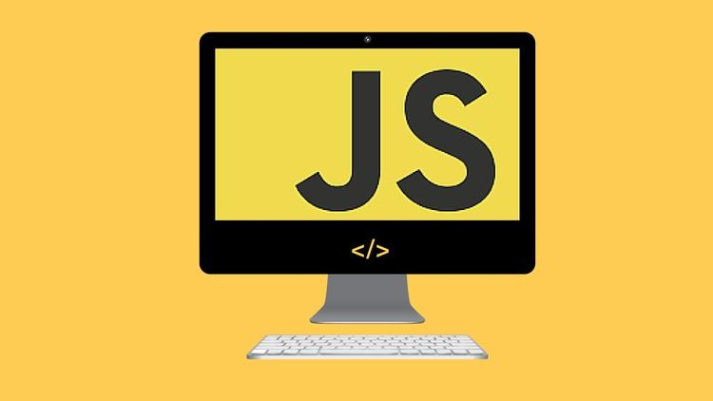**JavaScript**: es el lenguaje interpretado orientado a objetos desarrollado por Netscape que se utiliza en millones de páginas web y aplicaciones de servidor en todo el mundo. JavaScript de Netscape es un superconjunto del lenguaje de scripts estándar de la edición de ECMA-262 3 (ECMAScript) que presenta sólo leves diferencias respecto a la norma publicada.

Contrariamente a la falsa idea popular, JavaScript no es "Java interpretativo". En pocas palabras, JavaScript es un lenguaje de programación dinámico que soporta construcción de objetos basado en prototipos. La sintaxis básica es similar a Java y C++ con la intención de reducir el número de nuevos conceptos necesarios para aprender el lenguaje. Las construcciones del lenguaje, tales como sentencias if, y bucles for y while, y bloques switch y try ... catch funcionan de la misma manera que en estos lenguajes (o casi).

**JQuery**: Para los que se inician, conviene aclarar que jQuery no es un lenguaje, sino una serie de funciones y métodos de Javascript. Por tanto, Javascript es el lenguaje y jQuery es una librería que podemos usar opcionalmente si queremos facilitar nuestra vida cuando programamos en Javascript. A veces nos podemos referir a jQuery como framework o incluso como un API de funciones, útiles en la mayoría de los proyectos web.

Antes de llegar jQuery los desarrolladores estábamos obligados a discriminar entre los diversos navegadores, para ejecutar aquel código Javascript que funcionaba en cada browser. Con la llegada de jQuery la principal ventaja es que ya no necesitamos preocuparnos sobre si el navegador del usuario es Explorer, Chrome, Firefox, etc. sino que la propia librería hará el trabajo "sucio" por nosotros y ejecutará el código que sea compatible con el software del cliente que está accediendo a nuestra web. Para ello usaremos las funciones que jQuery nos proporciona, dentro de un grandísimo abanico de funcionalidades que además se extiende por medio de miles de plugins que ofrece la comunidad para implementar cualquier tipo de comportamiento.

**3. FORMULACIÓN DE LAS ACTIVIDADES DE APRENDIZAJE**

* 1. **Actividades de Reflexión inicial.**

Señor aprendiz esta actividad ha sido planteada con el propósito de ayudarle a identificar los presaberes, de esta actividad de aprendizaje, la cual aplicará mediante el siguiente cuestionario que contestará en el foro correspondiente en la plataforma Blackboard denominado “**HTML5**”, en este debe expresar sus ideas y debatirse con sus compañeros de acuerdo a sus conocimientos previos (Las participaciones en los foros **no** se deben de enviar como **archivos adjuntos**) y deben debatirse con al menos dos compañeros.

* 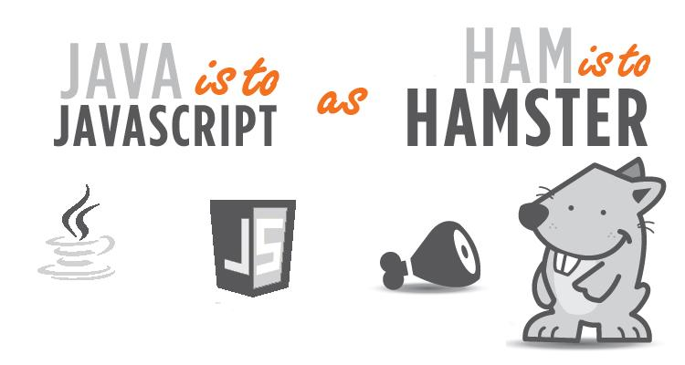¿Para usted que es más importante que algo sea bonito o funcional?
* ¿Ha escuchado el termino de JavaScript?
* ¿Basada en la imagen, adjunta Qué relación para usted existe entre Java y JavaScript?
* ¿Qué entiende por lenguaje de script y Framework?
* Indique según usted 3 páginas donde piense que se usa JavaScript y JQuery.
* ¿Para usted que ventajas y desventajas existen al hacer uso de los frameworks?

***Modo Desarrollo***: Individual de Forma Presencial y Desescolarizada.  
***Ambiente***: Aula Taller – Blackboard.  
***Materiales***: Plataforma Blackboard, Conexión a Internet.

* 1. Actividades de contextualización e identificación de conocimientos necesarios para el aprendizaje.

*“El diseño no es qué aspecto tiene. Es cómo funciona.” Steve Jobs. Como desarrolladores web siempre tienes que perseguir por igual la estética, la belleza y la funcionalidad. Hay que esforzarse por crear productos que tengan una excelente estética, pero sin dejar de lado la funcionalidad. Por qué el contenido estético siempre debe estar ligado a la funcionalidad, siempre debes priorizar que se pueda hacer un uso del contenido que desarrollas. Y es que en una analogía con un carro si HTML es el chasis y CSS son los detalles de pintura y estética del carro, JavaScript son todos los sistemas que conectan la funcionalidad del carro. JavaScript es el último ingrediente del Front-End y el encargado de hacer que las nuestras páginas no solo sean estéticamente agradables sino también funcionales e interactivas. Con este Lenguaje de script se pueden construir infinidad de aplicaciones web.“*

* + 1. **Basados en los anteriores video tutoriales y su investigación propia responda a las siguientes preguntas, generando una definición sobre cada una de ellas con sus propias palabras, debe de realizar ejemplos de cada uno de los conceptos:**
* ¿Con sus palabras realice una comparación entre las diferentes versiones de CSS, que ha evolucionado en cada versión?
* 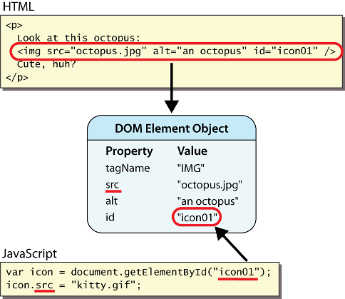¿Investigue que es la ECMAScript y Con sus palabras determine su relación con JavaScript, identifique los cambios que han ocurrido durante cada una de sus versiones?
* ¿Investigue y Compare los distintos Motores de JavaScript (V8, Chakra, SpiderMonkey, Etc)?
* Identifique y explique el ejemplo que se muestra en la imagen derecha.
* Realice Ejemplos del uso de los siguientes Temas del Lenguaje Javascript en una carpeta y súbala a un repositorio en Github:
  + Comentarios.
  + Declaraciones (var, let y const).
  + Tipos de Datos (Boolean, Null, Undefined, Number, String, Symbol y Object), Conversion de Datos.
  + Literales (Array, Boolean, Integers, Flotantes, Objetos, RegExp, String)
  + Sentencias Condicionales (if, else, switch)
  + Sentencias de Captura de Errores (throw, try - catch).
  + Ciclos e Iteraciones (for, while, do..while, labels para ciclos, break, continue, for..in, for..of)
  + Funciones (Como expresiones, llamadas, alcance de variables, Recursividad, Alcance de Variables, Closures, Argumentos, Parametros, Funciones Flecha, Funciones Predefinidas).
  + Operadores (Asignacion y Asignacion destructurada, Comparacion, Aritmeticos, Logicos, String, Ternario, Delete, typeof, void, in, instanceOf, presendencia de operadores, this, super, operador de propagacion).
  + Colecciones (Array, Metodos Array, Matrices, Maps, Sets).
  + Objetos (Declaracion, Propiedades, Funciones de Listado, Constructores, Create, Metodos, Herencia, getters y setters, Comparacion de Objetos).
* JavaScript es uno de los lenguajes más revolucionarios y que más crecimiento tiene es por esto que en los últimos años la cantidad de frameworks que se han creado son bastantes. Investigue sobre los frameworks (VueJS, Angular y React) que actualmente se están usando y realice una comparación entre estos.
  + 1. Revise el material que están en los siguientes enlaces (“**Introducción a JavaScript y jQuery**”) dados por el instructor y realizar los ejemplos y ejercicios.

[**https://www.notion.so/daom89-dev/84741184e29b47cba2044859bdb315b6?v=16113fc399da495b8e29dc8417b8cd3c&pvs=4**](https://www.notion.so/daom89-dev/84741184e29b47cba2044859bdb315b6?v=16113fc399da495b8e29dc8417b8cd3c&pvs=4)

[**https://mega.nz/folder/pY11SCxL#zFLgGyhGuJ4Db2_3ATZEfg**](https://mega.nz/folder/pY11SCxL#zFLgGyhGuJ4Db2_3ATZEfg)

* + 1. Leer y comprender el material dispuesto en el material del curso en la carpeta denominada fase de desarrollo - “**Javascript.pdf**” donde encontrará un resumen general sobre JavaScript y Jquery.

[**https://www.notion.so/daom89-dev/84741184e29b47cba2044859bdb315b6?v=16113fc399da495b8e29dc8417b8cd3c&pvs=4**](https://www.notion.so/daom89-dev/84741184e29b47cba2044859bdb315b6?v=16113fc399da495b8e29dc8417b8cd3c&pvs=4)

[**https://mega.nz/folder/pY11SCxL#zFLgGyhGuJ4Db2_3ATZEfg**](https://mega.nz/folder/pY11SCxL#zFLgGyhGuJ4Db2_3ATZEfg)

***Modo Desarrollo***: Individual de Forma Presencial y Desescolarizada.  
***Ambiente***: Aula Taller – Blackboard.  
***Materiales***: Plataforma Blackboard, Conexión a Internet.

* 1. **Actividades de apropiación del conocimiento (Conceptualización y Teorización).** 
     1. Descargue o solicite al instructor los siguientes programas y realice la instalación de estos según el entorno que más prefiera:
* [Atom.](https://atom.io/download/)
* [Visual Studio Code](https://code.visualstudio.com/docs/?dv=win)
* [JetBrains WebStrom](http://www.jetbrains.com/webstorm/index.html).
* [SublimeText](https://www.sublimetext.com/)
  + 1. Leer y documentarse sobre el archivo javascript-cheatsheet.pdf y jQuery-1.7-Visual-Cheat-Sheet.pdf que se encuentra dentro de los materiales del curso. (Según organización del instructor este asignará unos temas sobre los cuales el aprendiz debe de realizar una presentación y exposición donde por cada tema explique el funcionamiento de las propiedad y sentencias dadas) (Alternativa Angular, React o Vue.js).
* Sintaxis Basica (Document Reader, Inclusion, Sintaxis, Selectores).
* Eventos (click, dblclick, mouseenter, mouseleave, keypress, keydown, keyup, submit, change, focus, blur, load, resize, scroll, unload).
* Forms (.blur(), .change(), .focus(), .focusin(), .focusout(), jquery.param(), .select(), .serialize(), .serializeArray(), .submit(), .val())
* Efectos (Hide/Show, Fade, Slide, Animate, stop(), Callbacks, Chaining)
* Manejo de HTML y CSS (text(), html(), val(), attr(), callbacks, append(), prepend(), after(), before(), remove(), empty(), addClass(), removeClass(), toggleClass(), css(), width(), height(), innerWidth(), innerHeight(), outerWidth(), outerHeight())
* Modificar el DOM “Traversing” (parent(), parents(), parentsUntil(),children(), find(), siblings(), next(), nextAll(), nextUntil(), prev(), prevAll(), prevUntil(), first(), last(), eq(), filter() y not()).
* Ajax (load(), $.get(), $.post()).
* Manejo de JS JSON (Sintaxis, HTTP, Files, SQL), getJSON(), parseJSON().
* JQuery UI Interacciones (Draggable, Droppable, Resizable, Selectable, Sortable).
* JQuery UI Widgets P1 (Accordion, Autocomplete, Button, Checkboxradio, Controlgroup, Datepicker, Dialog).
* JQuery UI Widgets P2 (Menu, Progressbar, Selectmenu, Slider, Spinner, Tabs, Tooltip).
* JQuery UI Efectos (Add Class, Color Animation, Easing, Effect, Hide, Remove Class, Show, Switch Class, Toggle, Toggle Class).
* JQuery UI Temas y Utilidades (Position, Widget Factory)
  + 1. **Según organización del instructor se organizarán grupos de 3 personas que presentarán un proyecto final de Front-End el instructor asignara la temática e indicara los parámetros de evaluación.**

***Modo Desarrollo***: Individual de Forma Presencial y Desescolarizada.

***Ambiente***: Aula Taller – Blackboard.

***Materiales***: Plataforma Blackboard, Conexión a Internet.

* 1. **Actividades de transferencia del conocimiento.**
     1. Prepárese para implementar en todas las paginas desarrolladas hasta el momento por cada aprendiz.

***Modo Desarrollo***: Individual de Forma Presencial y Desescolarizada.

***Ambiente***: Aula Taller – Blackboard.

***Materiales***: Plataforma Blackboard, Conexión a Internet.

**4. ACTIVIDADES DE EVALUACIÓN**

|  |  |  |
| --- | --- | --- |
| **Evidencias de Aprendizaje** | **Criterios de Evaluación** | **Técnicas e Instrumentos de Evaluación** |
| **Evidencias de Conocimiento:**   1. Participación en el Foro. (3.1) 2. Respuestas a Preguntas con Ejemplos. (3.2.1)   **Evidencias de Desempeño:**   1. Presentacion y Exposicion Tematicas Asignadas (3.3.2). 2. Proyecto Final Front-End (3.3.3).   **Evidencias de Producto:**   1. Ejercicios Javascript (3.4.1) 2. Evaluación de Conocimientos (3.4.2) | Representa el bosquejo de la solución al problema presentado por el cliente, mediante la elaboración de diagramas de casos de uso, apoyado en el análisis del informe de requerimientos, al confrontar la situación problema con el usuario según normas y protocolos de la organización. | Listas de Chequeo |

**5. GLOSARIO DE TÉRMINOS**

**Script**: each of the programs, applications or pieces of code created with the programming language. A few lines of code form a script and a file of miles of JavaScript lines is also considered a script. Sometimes translated into Spanish directly as "script", although it is a more appropriate and commonly accepted word.

**Sentence**: each of the instructions which form a script.

**Reserved words**: are the words (in English) used to construct JavaScript statements and therefore can not be used freely. The words currently reserved by JavaScript are: break, case, catch, continue, default, delete, do, else, finally, for, function, if, in, instanceof, new, return, Var, void, while, with.

**AngularJS**: HTML is great for declaring static documents, but it falters when we try to use it for declaring dynamic views in web-applications. AngularJS lets you extend HTML vocabulary for your application. The resulting environment is extraordinarily expressive, readable, and quick to develop.

**DOM:**  The DOM is the template for an HTML or XML document loaded in a web browser. Represents a document as a node tree, where each node represents a portion of the document, such as an element, a portion of text, or a comment

**ECMAScript:**  It is a language specification that is based on JavaScript. Ecma International is in charge of standardizing ECMAScript.

**Node.js:**  Node.js is a multiplatform execution environment in JavaScript that allows developers to build server-side and network-side applications.

**Regular Expressions:**  Regular expressions (or regex) are rules that define the sequences of characters obtained in a search. Reglar expressions are included in several languages, but the best known is Perl, which has given rise to its own ecosystem called PCRE (Perl Compatible Regular Expression). On the web, JavaScript provides another implementation of regular expressions through the RegExp object.

**React**: React makes it painless to create interactive UIs. Design simple views for each state in your application and React will efficiently update and render just the right components when your data changes.

**Class Name Selectors**: You can also select HTML elements by their Class name. Unlike ID selectors, Class selectors select all elements with a matching class.

**Id Selectors**: ID selectors are used to select only a single item on a page. Like the term ("identification") indicates, ID selectors will ONLY select the first element with a matching ID.

**Attribute Selectors**: HTML elements are also able to be selected by their attributes.

**Children**: You can also use multiple selectors to get the exact elements you want, by using parental nesting. By using the "greater-than" symbol (>), you can select only the direct children of an element, going down only one level.

**6. REFERENTES BILBIOGRÁFICOS**

* **Standards Icontec y Normas APA**: <http://goo.gl/GozfAs>, <https://goo.gl/fvPFkr>
* **Editores de Texto:** <http://goo.gl/HBKLfl>, <https://goo.gl/xM12Dy>
* **Documentación de CSS:** <https://www.w3.org/standards/webdesign/script>, <https://www.w3.org/standards/techs/js#w3c_all>, <http://www.w3schools.com/js/>, <https://developer.mozilla.org/es/docs/Web/JavaScript> y <http://www.w3schools.com/jquery/>, <http://api.jquery.com/>, <http://api.jqueryui.com/>
* **Ejemplos y Documentos:** <https://css-tricks.com/snippets/javascript/>, <http://www.csslab.cl/categoria/javascript/> y <https://css-tricks.com/snippets/jquery/>, <http://www.w3schools.com/jquery/jquery_examples.asp>.
* **Verificación de Etiquetas y Soporte:** <https://developers.google.com/octane/> y <http://krakenbenchmark.mozilla.org/>
* **Tutoriales:**<http://librosweb.es/libro/javascript/>, <http://librosweb.es/libro/fundamentos_jquery/> y <https://www.codecademy.com>

**Material Bibliográfico Físico SENA:**

1. **Manual Imprescindible de HTML5 –** Alonso Álvarez García –Anaya Multimedia.
2. **Diseño de Páginas Web con XHTML, JavaScript y CSS** – Juan Carlos Orós - Alfaomega & Ra-Ma.
3. **Guía práctica de XHTML, JavaScript y CSS** – Juan Carlos Orós - Alfaomega & Ra-Ma.
4. **El gran libro de PHP: Creación de páginas Web Dinámicas** - Hernán Beati – Alfaomega.
5. **PHP y MySQL Tecnologías para el desarrollo de aplicaciones Web** – Ángel Cobo, Patricia Gómez, Daniel Pérez, Roció Rocha – Díaz De Santos.

**Material Bibliográfico Virtual Blackboard:**

1. **Curso de JavaScript –** Lola Cárdenas Luque– Rincon del Programador.
2. **Introducción a JavaScript –** Javier Eguíluz Pérez – www.librosweb.es.
3. **Curso de JavaScript Inicial –** www.librosweb.es.
4. **Fundamentos de jQuery –** Rebecca Murphey – CC
5. **jQuery El framework JavaScript de la Web 2.0** **–** Luc Van Lancker – Ediciones ENI

**7. CONTROL DEL DOCUMENTO**

|  |  |  |  |  |
| --- | --- | --- | --- | --- |
|  | **Nombre** | **Cargo** | **Dependencia** | **Fecha** |
| **Autor (es)** | Diego Alonso Ojeda | Instructor | Sistemas | Abril 26 del 2019. |

**8. CONTROL DE CAMBIOS**

|  |  |  |  |  |  |
| --- | --- | --- | --- | --- | --- |
|  | **Nombre** | **Cargo** | **Dependencia** | **Fecha** | **Razón del Cambio** |
| **Autor (es)** | Diego Alonso Ojeda. | Instructor | Sistemas | Marzo 07 del 2020 | Revisión de contenidos |